기업 분석 - Accenture A

- 사업 summary
マネジメントコンサルティング、リスクコンサルティング、ビジネスイノベーション、セクター
- 회사의 이념
〜業界の先見性・デジタル・データの編み合わせにより、社会にインパクトを創出していく〜
私たちのスタンスは、ビジネス・業務・ITが目指す姿、それを実現する全体改革プランを描き、各領域がその実現をリードし、経営・事業の戦略リスクへ対応など、「攻めと守り」の両面からクライアントに寄り添い継続的な成長に貢献し続けていくことです。
また「業界の先見性」×「デジタル」×「データ」を掛け合わせた経営戦略の策定や新たなビジネスモデル構築、その実現に向けたオペレーションモデル、IT・デジタルアーキテクチャーの定義・設計・実行プラン策定により、社会にインパクトを創出していきます。
- 회사 평판

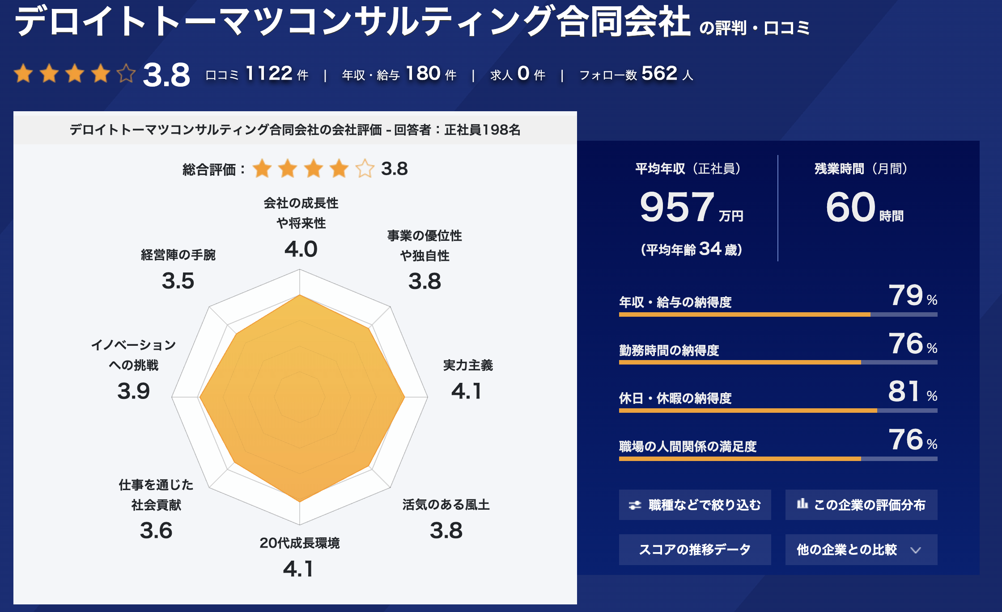
- 채용 공고
https://recruit.kpmg-consulting.jp/job/newgraduates
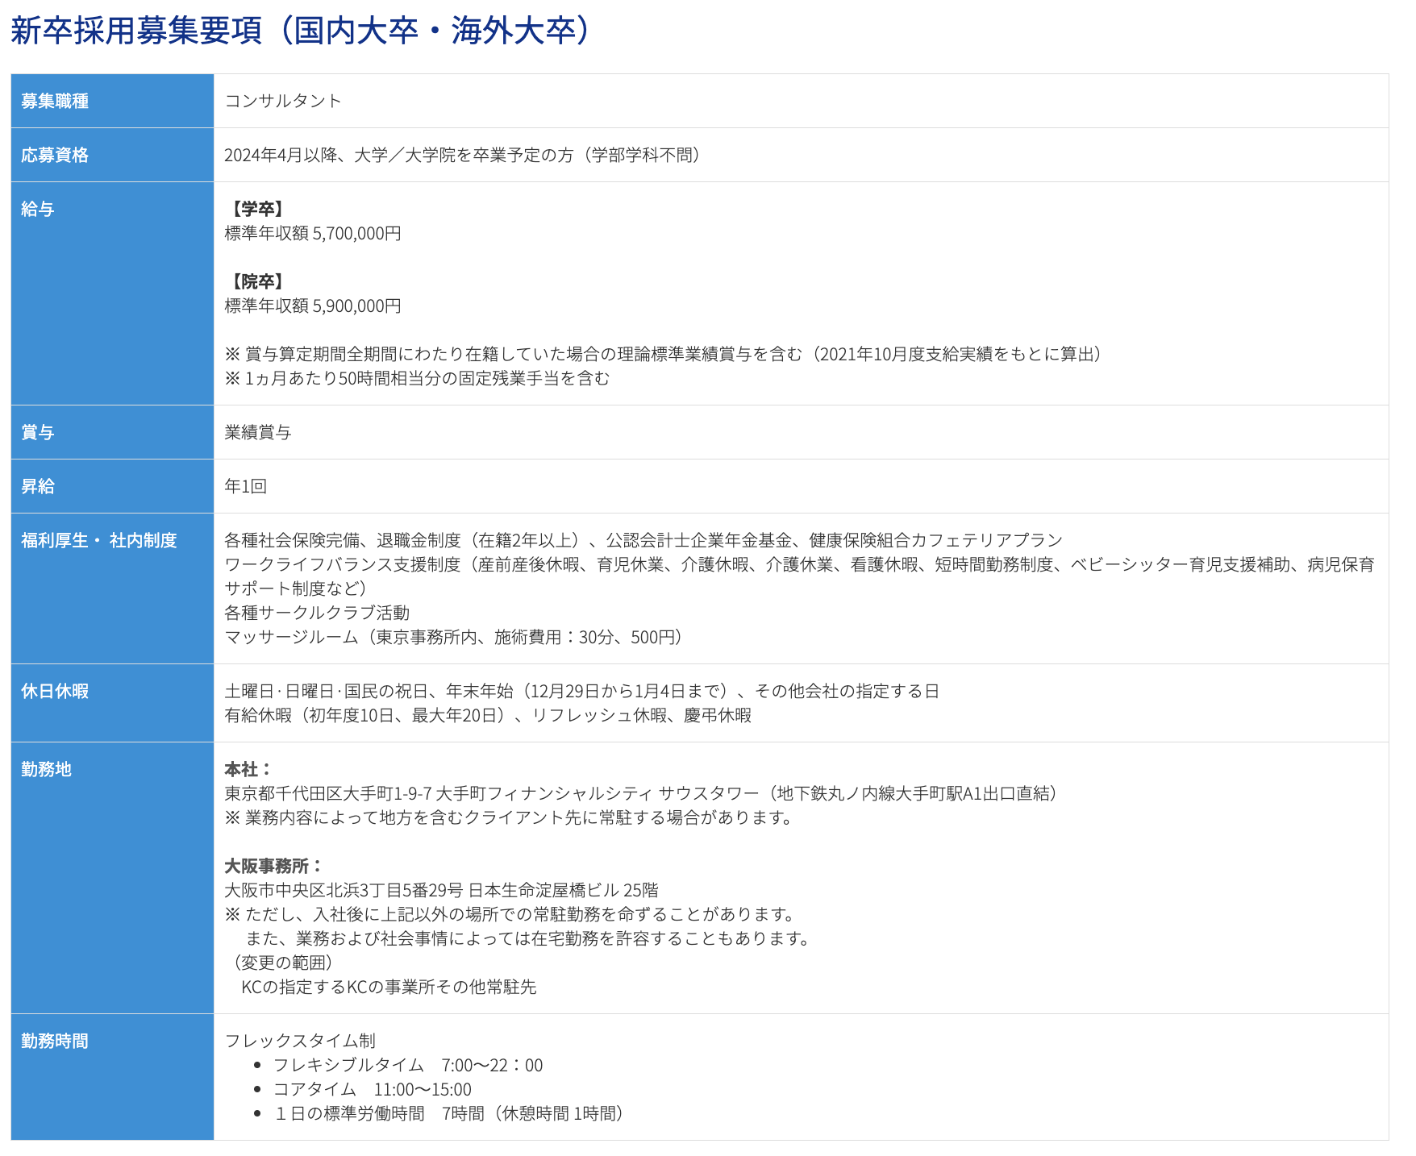
- 사업 보고서
찾을 수 없음

